|  |
| --- |
| Progetto  machine learning  Analisi e predizione |
| Manuel Tanzi - 307720 E-mail: manuel.tanzi1@studenti.unipr.it  Progetto GitLab:  <https://gitlab.com/tanzone2000/machine-learning.git>  Dataset Riferimento:  <https://www.kaggle.com/mattiuzc/stock-exchange-data> |





## Introduzione

### **Argomento**

Si utilizza un Dataset composto dai dati generati dalle API di yahoo-finance che fornisce notizie finanziarie, dati e commenti, tra cui le quotazioni in borsa.

I dati forniti interessano il rendimento di diversi anni di andamento di alcuni titoli e azioni, in particolare del valore delle monete di vari Paesi divisa per simbolo di appartenenza.

Si vuole quindi avere una rappresentazione chiara dell’andamento, accompagnata da alcune informazioni necessarie e utili per l’analisi delle valute.

Inoltre, si cerca di eseguire un’analisi predittiva tramite alcuni degli algoritmi di machine learning visti a lezione implementate attraverso diverse tecniche e strategie.

### **Procedimento**

Si utilizza una scaletta prefissata per la realizzazione del progetto:

1. **Raccolta dei dati**
2. **Esplorazioni dati**
3. **Data cleaning**
4. **Feature selection**
5. **Feature engineering**
6. **Feature scaling**
7. **Costruzione modelli**
8. **Confronto modelli**
9. **Analisi prestazioni**

Si è deciso di non utilizzare algoritmi come T-sne e PCA poiché per questo tipo di problema risulta utile semplicemente una visualizzazione a grafico XY senza preoccuparsi di Curse of Dimensionality.

### **Sviluppo**

Durante lo sviluppo vengono eseguiti molteplici casi, dai più irreali ad una possibile condizione realistica in cui si prova a predire un certo numero di giorni futuri stabiliti da una costante presente nel file apposito (constants.py).

La maggior parte delle funzioni sono generalizzate e parametrizzabili in maniera tale da avere una maggior libertà per simulare i vari modelli attraverso più combinazioni possibili e sperimentare.

### **Considerazioni**

Prevedere quale sarà l’andamento del mercato azionario non è facile in quanto ci sono tanti fattori da tenere in considerazione: fattori fisici rispetto a comportamenti psicologici, razionali e irrazionali, ecc. Tutti questi fattori si combinano per rendere i prezzi delle azioni volatili e molto difficili da prevedere con un alto grado di accuratezza, infatti, il sistema da analizzare è un processo aleatorio non markoviano ovvero che l’istante al tempo t non dipende dalla storia passata.

E’ quindi possibile trovare un pattern e risolvere il task?

### **Ipotesi**

Matematicamente, con un problema di regressione, si sta cercando di trovare l'approssimazione della funzione con la deviazione minima dell'errore.

L’analisi di regressione è il modello statistico che viene utilizzato per prevedere i dati numerici anziché le etichette ma può anche identificare il movimento di distribuzione in base ai dati disponibili o ai dati storici.

Si ipotizzi invece di aggiungere due features (BUY-TIME, SELL-TIME) caratterizzate da un valore identificativo [0, 1], calcolati secondo alcuni algoritmi che studiano l’andamento medio come SMA, EMA, STD, MEAN e CHANGE.

Si identifica quindi qual è il miglior momento per effettuare quella determinata azione di compra-vendita a seconda delle analisi ottenute con gli algoritmi definiti sopra.

A questo punto si potrebbe eseguire un task di classificazione per prevedere se nell’immediato futuro sia meglio eseguire un’azione di BUY o SELL o di STALLO.

## Esplorazione Dati

### **Dataset**

Si nota come all’interno del dataset siano presenti dei valori nulli dati dal fatto che in alcune giornate per alcuni simboli non sono stati registrati i dati azionari. Questo poteva essere risolto sostituendo i valori mancanti, con il valore media calcato tra il giorno precedente e il successivo.

Si è preferito invece cancellare completamente la riga.

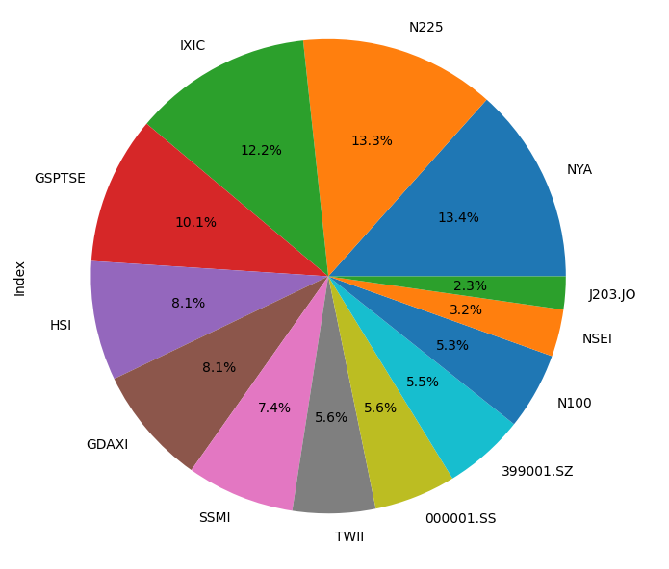

Attraverso il grafico a torta notiamo invece che nel dataset fornito si hanno i dati relativi a differenti simboli in quantità differenti si procede quindi ad una scrematura del dataset suddividendo in sotto-dataset ognuno col proprio file abbinato così da rendere le operazioni più semplici e leggibili.

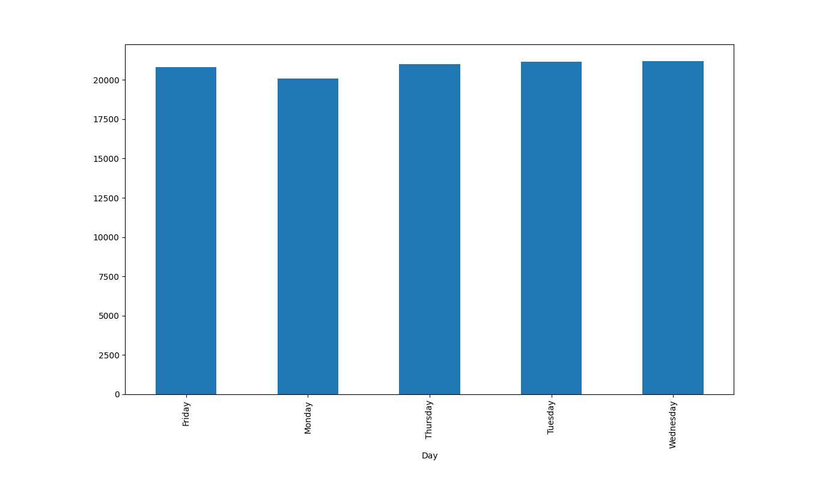

Il grafico a fianco indica invece i giorni della settimana in cui compare l’annotazione dei dati e si nota la mancanza del sabato e domenica poiché infatti il mercato azionario rimane chiuso e non accessibile.

### **Data visualization**

I grafici sottostanti mostrano alcuni dei possibili plot creabili nel progetto.

È stata utilizzata una libreria di supporto (Plotly) che è in grado di creare grafici sul web dinamici e personalizzabili in tempo reale come mostrato nel primo grafico sottostante che mette in evidenza tutti i trend dei simboli presenti all’interno del dataset.

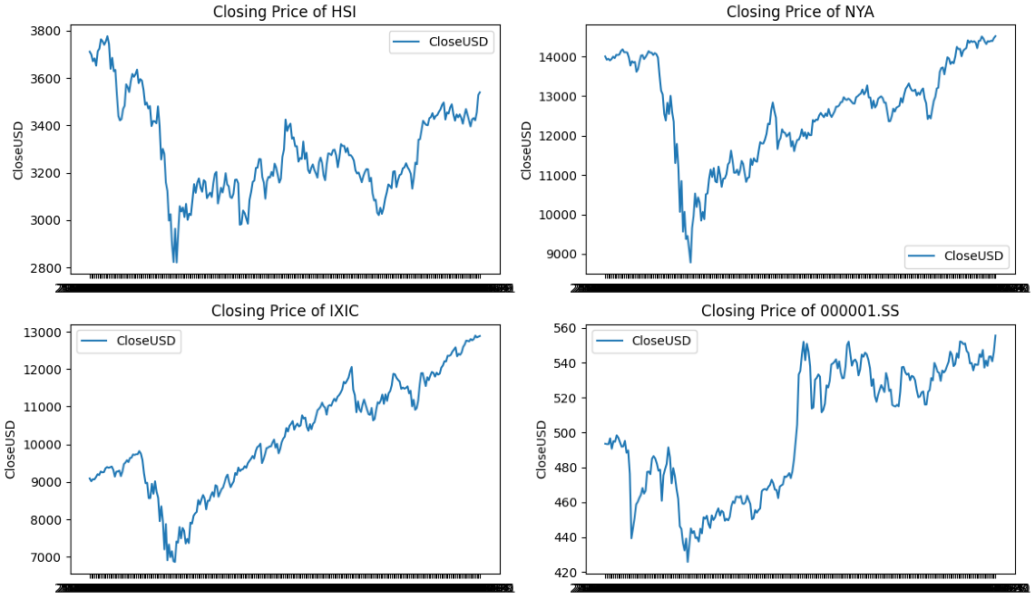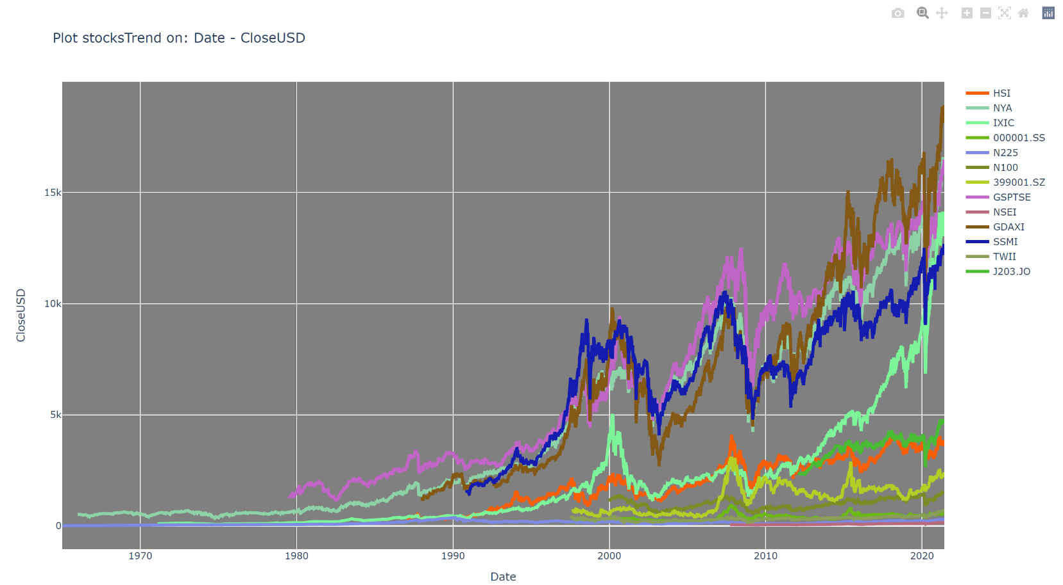Viene utilizzata poi la libreria MatPlotLib per la stampa di alcuni simboli affiancate anche ad alcune features extra calcolate separatamente.

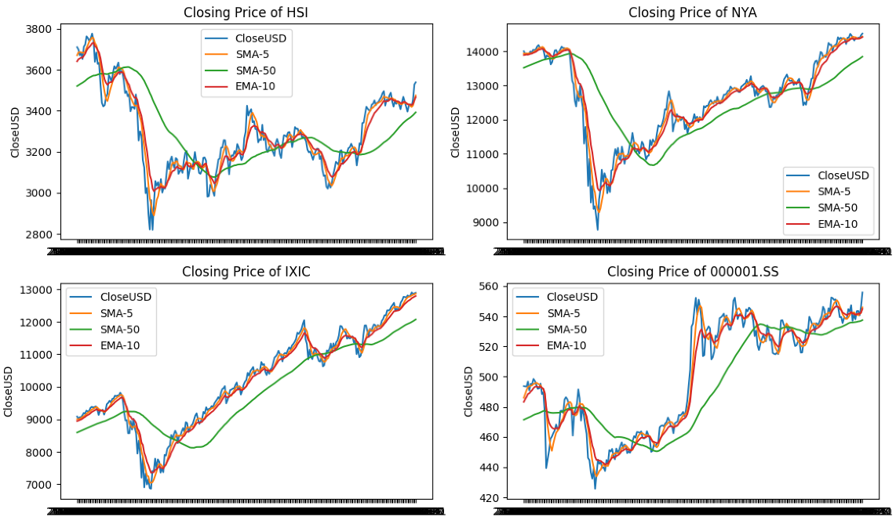

### **Data Analysis**

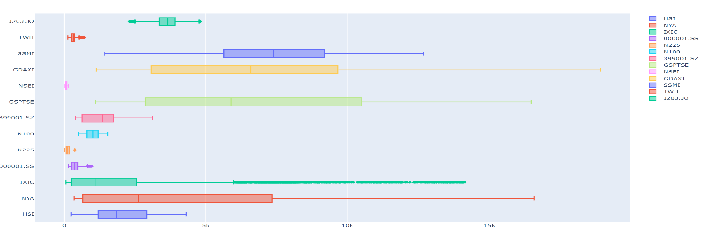Come prima operazione si procede con la visualizzazione dei valori outliers, che fanno quindi eccezione e creano particolari problemi di overfitting poi durante lo studio del modello.

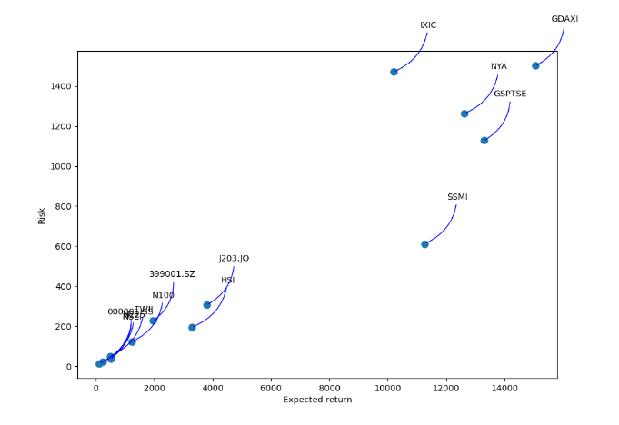

Tra le varie analisi eseguite si effettua anche un’analisi del rischio per ogni simbolo tramite la loro volatilità e si ottiene il seguente grafico dalla quale possiamo intuirne anche il loro possibile andamento nel tempo o comunque avere una idea generale di quanto possa variare nel tempo una determinata azione.

Si eseguono inoltre dei test di Augmented Dickey-Fuller per determinare se data una serie temporale è stazionaria ovvero una serie le cui proprietà non dipendono dal momento in cui la serie viene osservata.

Pertanto, le serie temporali con tendenza, o con stagionalità, non sono stazionarie

Una serie storica con comportamento ciclico (ma senza trend o stagionalità) è stazionaria.

Riporto a fianco il caso studiato per la stock “HSI” e si ottiene il seguente risultato (medesimo per tutti gli altri simboli presenti)

Infine, si nota che i valori monetari sono convertiti come valore della propria moneta, quindi, viene realizzata una funzione in grado di effettuare la conversione in qualsiasi valore monetario desiderato.

Si decide quindi di standardizzare le unità con la valuta € euro per le future analisi.

### **Extra data**

Questi grafici sottostanti rappresentano il ritorno finanziario giornaliero, nei suoi termini più semplici, è il denaro guadagnato o perso su un investimento in un certo periodo di tempo.

Un rendimento può essere espresso nominalmente come la variazione del valore in dollari di un investimento nel tempo. Un rendimento può anche essere espresso come percentuale derivata dal rapporto tra profitto e investimento.

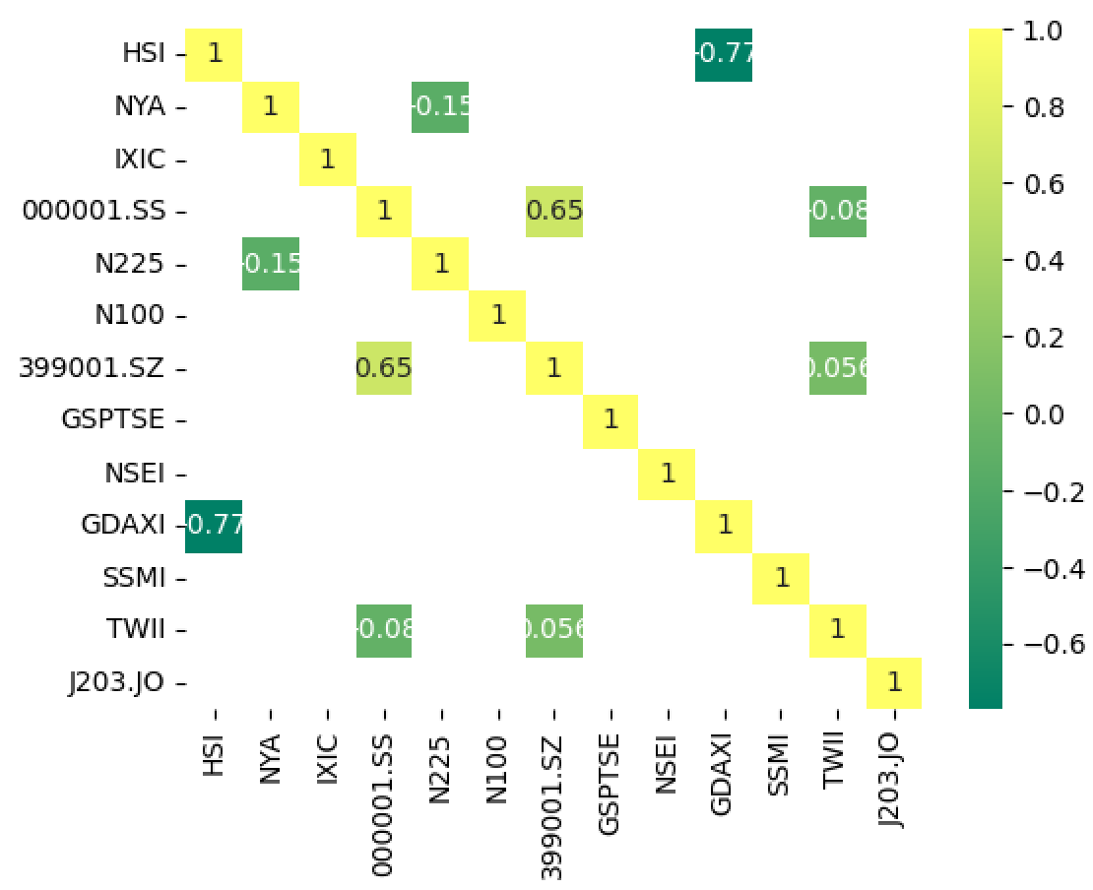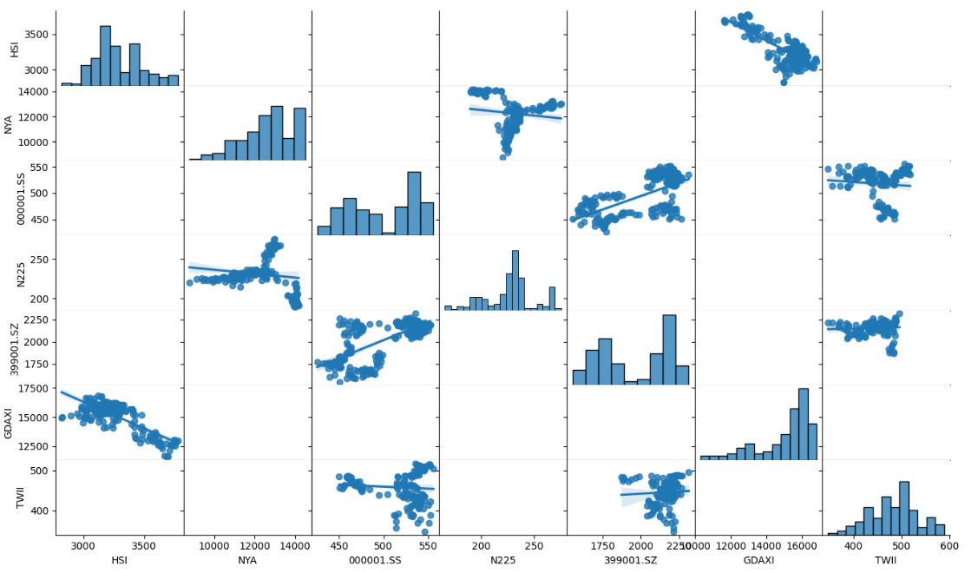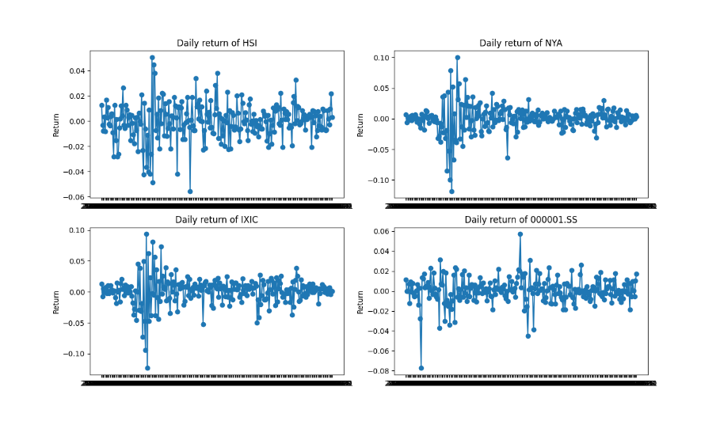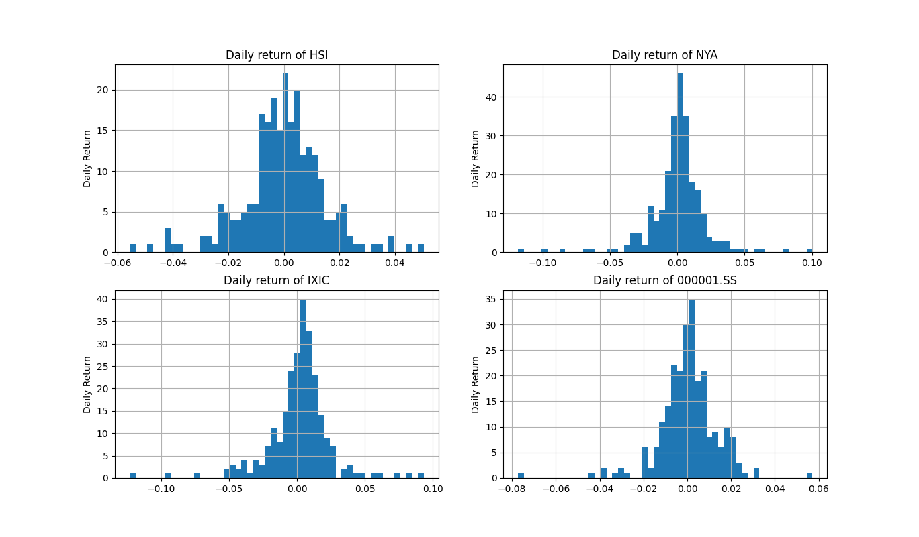

## Pre processing

### **Feature engineering**

Attraverso l’analisi svolta precedentemente ci si è accorti di alcuni dati mancanti che quindi sono stati presi in considerazione e sistemati cancellandoli dal dataset.

Viene inoltre cambiata la valuta del dataset che si prende in considerazione per l’analisi in € euro così da poter avere un’idea più chiara e rappresentativa.

Gli outliers decido invece di trascurarli in quanto il task non è particolarmente influenzato da quest’ultimi.

### **Feature Selection**

Questa operazione per la tipologia di task svolto risulta ininfluente in quanto tra le mie feature possiedo solamente [“Date”]. Viene comunque eseguita poiché effettuo dei test di prova consapevole della incorrettezza, utilizzando diverse features che possono essere quelle presenti nel dataset:

[“Low”, “High” ...] - [“SMA-n”, “EMA-n”, “CHANGE-n” …].

### **Split Train e Test**

Per simulare al meglio una situazione realistica decido di eseguire uno split del dataset di un singolo stock, in particolare “HSI”.

Lo split viene eseguito ordinando il set per data e prendendo come

**Train-set**: [ (l’intero dataset) – (n giorni futuri da predire) ]

**Test-set**: [ (n giorni futuri da predire) ]

oppure

**Train-set**: [ (l’intero dataset) – (% giorni futuri da predire) ]

**Test-set**: [ (% giorni da predire) ]

oppure la funzione di split predisposta dalla libreria di sklearn.

Il primo split proposto è quello che si immedesima di più realisticamente.

Dopo varie prove si è notato come un train-set composto da esempi più recenti sia più funzionale che usare un train molto più ampio. (2015 – 2021) ideale.

### **Feature scaling**

Si decide di strutturare il codice in maniera tale che si possano eseguire differenti tipi di scaling.

Prendo in considerazione:

* MinMaxScaler()
* MaxAbsScaler()
* StandardScaler()

Sono state eseguite quindi differenti approcci per trovare quello migliore e l’utilizzo mi permette di normalizzare il range di variazione delle caratteristiche (feature) del dataset.

In questo modo miglioro la qualità dei risultati finali.

Il migliore ottenuto è MinMaxScaler con range [ -1, 1].

## Costruzione modelli

### **Tipi di modello**

Sono stati presi in considerazione differenti modelli di regressione al fine di calcolare una sequenza numerica che rispecchiasse l’andamento del trend di una stock specifica (come riferimento viene usata “HSI”).

Nello specifico vengono utilizzati:

* LinearRegression - PolynomialFeatures
* RandomForestRegressor - LogisticRegression
* AdaBoostRegressor - GradientBoostingRegressor
* Ridge
* Rete neurale - **LSTM**

In particolare, il modello **LSTM** che non è stato introdotto a lezione, ma visto sul web e consigliato da un collega consente di elaborare intere sequenze di dati senza trattare ogni punto della sequenza in modo indipendente, ma piuttosto conservando informazioni utili sui dati precedenti nella sequenza per aiutare con l’elaborazione di sequenze di dati.

In ogni caso secondo il mio studio “***Ridge***” risulta essere il migliore e riporto i dati ottenuti di alcuni dei modelli sottoposti a sperimentazioni.

### **Grafico delle predizioni**

Riporto il grafico con le tendenze di alcuni dei modelli eseguiti, che predicono l’andamento nei futuri 5 giorni.

La linea gialla rappresenta il test-set e Ridge regression è quello che ne valuta la miglior prestazione.

### 

### **Esecuzione dei modelli**

Si prende come esempio la costruzione della funzione Ridge ma il procedimento è più o meno analogo anche per il resto dei modelli citati precedentemente.

1. *Split parametrizzato*
2. *Feature migliori*
3. *Pre processing*
4. *Cross validation*
5. *Fine tuning*
6. *Cross validation*
7. *Learning e predizione*
8. *Post processing*
9. *Stampa*

### **Fine Tuning**

È tra le operazioni più onerose in quantità di tempo richiesto ma necessaria per avere una maggior precisione e risoluzione dell’algoritmo studiato andando a modificarne i parametri di addestramento.

Questa operazione è stata eseguita almeno una volta per modello creando così un set di parametri ottimali per l’esecuzione senza necessariamente ripete l’operazione ogni volta.

I parametri configurabili sono reperibili nel file **constants.py**

### **Configurazione**

All’interno del file **models.py** è possibile trovare da ***riga 478*** una serie di parametri configurabili a proprio piacimento per giocare e provare i diversi modelli in fare di esecuzione ponendo l’attributo “**active**” [True, False].

Compaiono altri parametri per consento l’avvio o meno di funzionalità extra all’interno della funzione predisposta per la creazione del modello.

All’interno del file **constants.py** invece si trovano i vari parametri anch’esso configurabili a piacimento per provare differenti combinazioni al fine di sperimentare sul dataset.

I file di “**Main**” sono due e questi ne identificano la parte di analisi e la parte inerente all’apprendimento dei diversi modelli secondo vari casi già predisposti nella funzione di main nel quale basta porre a True il blocco funzione per farlo avviare. Invece nel main di analisi il codice compare totalmente commentato per cui per avviare ciò che si desidera è necessario togliere il commento dal blocco desiderato.

## Conclusioni

Rispondendo alla domanda postaci all’inizio: risulta impossibile predire con estrema precisione un andamento corretto in questo tipo di task basandosi solamente sull’analisi dell’evoluzione passata. È risultato comunque interessante approcciarsi a questa tipologia di problema soprattutto sulla parte riguardante l’analisi dei dati in quanto è possibile ottenere differenti tipologie di visualizzazione e tra quelle non citate sopra ma presenti nel progetto ci sono:

* Grafici **OHLC** (Open, High, Low, Close)
* Grafici **Candlestick**

E vari plot di correlazioni attraverso le funzioni di:

* **HeatMap** - **Pair**
* **Joint** - **Details**

### **Extra**

Create funzioni di extra di supporto, presenti all’interno del file utility.py

Si possono trovare funzioni come ***SMA, EMA, CHANGE, EXPANDING MEAN, EXPANDING STD, PROFITTO e BACKTEST.***

Sono presenti anche le funzioni che creano le feature di:

***BUY-TIME e SELL-TIME***

Ovvero, attraverso lo studio del grafico con le funzioni di supporto citate sopra, stabilire il momento in cui era più conveniente effettuare un’operazione di BUY o di SELL.

Per mia scarsa conoscenza in questo campo nonostante le varie letture di “***investopedia*.com**” non sono riuscito ad ottenere dei buoni risultati per andare a provare e sperimentare un task di classificazione utilizzando questa metodologia.